Software Design Documents

Version 1.0
9 Maggio
AiLift - Create

Table of Contents
1 Introduction 2
2 System Overview 2
3 Models 3
3.1 Static Models 3
3.1.1 Use Cases Diagram 3
3.1.2 Class Diagram 4
3.1.3 Object Diagram 5
3.2 Dynamic Models 5
3.2.1 Sequence Diagrams 5
3.2.2 Activity Diagrams 7
3.2.3 State Machine Diagrams 8
4 Vincoli Aggiuntivi 9

1 Introduction

2 System Overview
Lo scopo del progetto è quello di descrivere tramite un insieme di modelli UML il modello software di supporto alla piattaforma AILift - Create, riferimento al documento srs presente nella cartella del progetto. In questa prima versione lo sviluppo del software viene limitata ai soli Use Cases descritti nella sezione dedicata del documento srs relativo.

3 Models

3.1 Static Models

3.1.1 Use Cases Diagram
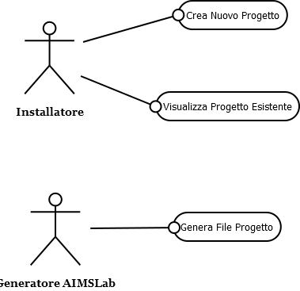

3.1.2 Class Diagram

3.1.3 Object Diagram

3.2 Dynamic Models

3.2.1 Sequence Diagrams
UC : Creazione Nuovo Progetto

3.2.2 Activity Diagrams
UC: Creazione Nuovo Progetto
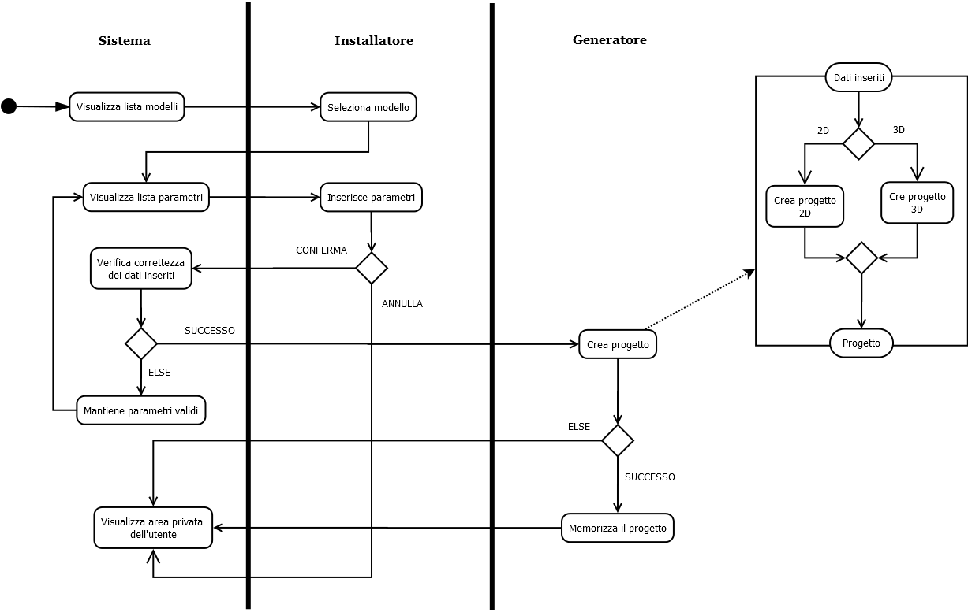

3.2.3 State Machine Diagrams
UC: Creazione Nuovo Progetto

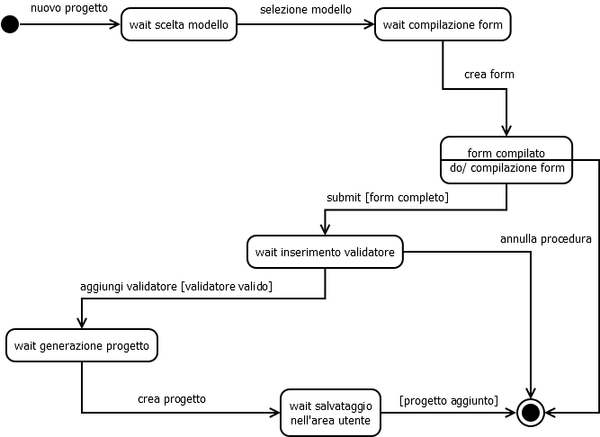

4 Vincoli Aggiuntivi

